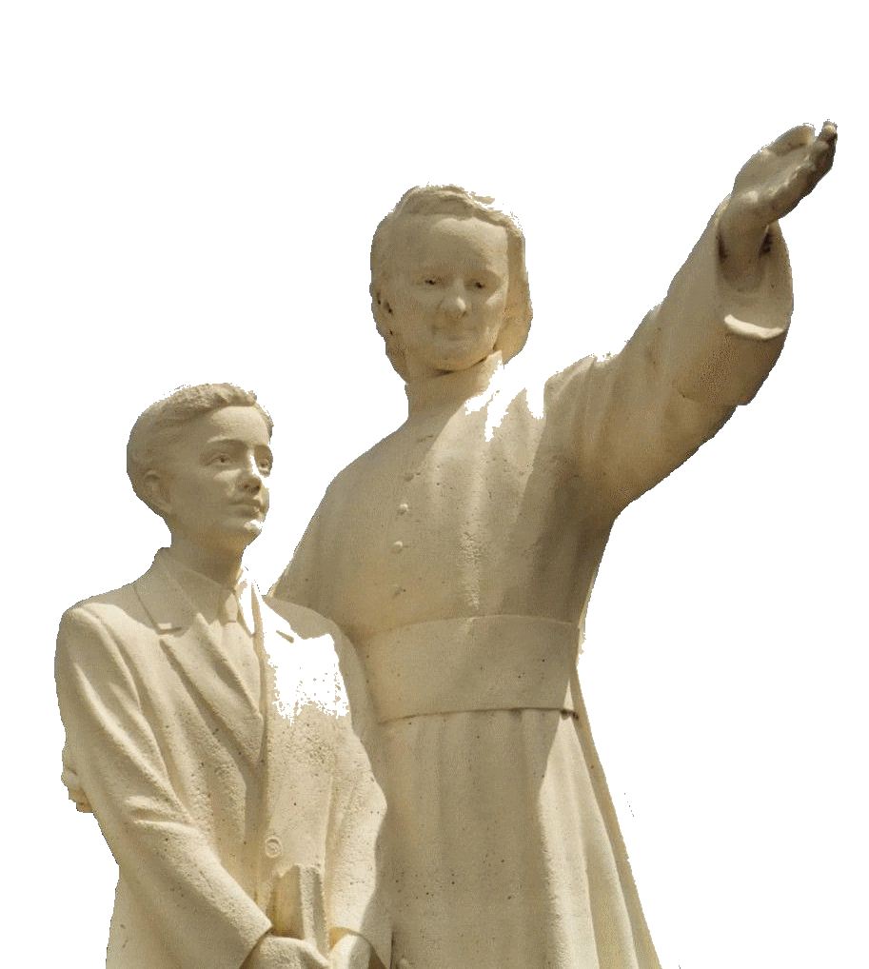

**NOVENA MENESIANA**

**FEBRERO 2025**

***Peregrinos en el camino de la oración***

1. **NOTICIAS DE LA POSTULACIÓN**

**LA CAUSA DEL PADRE DE LA MENNAIS:**

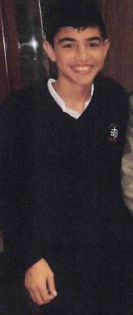Estamos en la fase de estudio definitivo de la curación de Enzo Carollo. Hemos recogido la documentación complementaria necesaria para aprobar un segundo examen sobre la curación de Enzo Carollo -además del excelente Summarium realizado por los postuladores de los HH. Delfín Lopez y Gil Rozas. Estas son las siguientes especialidades:

* La del Dr. Cristian García Roig, de Argentina, Director del Servicio de Terapia Intensiva Pediátrica, Hospital Mater Dei, al momento de la internación del niño Enzo Carollo, en el año 2006. Envió una nueva actualización de esta sanación, al responder una Serie de preguntas planteadas por el Postulador, el 23 de julio de 2024.
* También recibimos respuestas de otros médicos argentinos: del doctor Hugo Arroyo, neuropediatra y del doctor Huaier, infectólogo, que visitó a Enzo en 2024.
* La del profesor Roberto Cauda, ​​presidente del Instituto de Enfermedades Infecciosas del Hospital Gemelli de Roma, a favor de reanudar el examen del caso.
* La del Dr. Andrzej Krzysztofiak, especialista en enfermedades infecciosas del Hospital Pediátrico Bambino Gesù de Roma.
* La del Dr. Giancarlo Scoppettuolo, responsable del tratamiento de enfermedades infecciosas de la UOS en el hospital Gemelli de Roma.
* Con los médicos que se encuentran en Roma colabora un neurólogo, el Dr. Massimi L.

**HERMANOS “SANTOS” TESTIGOS DE LA ESPERANZA**

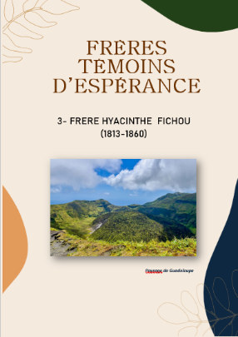En el sitio web de la Congregación :

([www.lamennais.org/recursos/publicaciones](http://www.lamennais.org/ressources/publications)), podrás encontrar “PEQUEÑAS VIDAS DE HERMANOS TESTIGOS DE ESPERANZA”. Se trata de cuadernillos bastante sencillos (entre 20 y 30 páginas), bien ilustrados, que cuentan historias apasionantes. Éstas son las pequeñas vidas de Hermanos que han pasado su vida en una conmovedora aventura humana y espiritual haciendo un inmenso bien a su alrededor. Una vida llena de “celo ardiente y coraje de hierro”, entre los pequeños escolares de la pobre Bretaña, los esclavos en las Antillas, los inuit en Alaska, los jóvenes en la nueva África… Puedes leer estas breves biografías con los estudiantes, dar darles a leer, darlos a conocer a las familias y a los docentes, utilizarlos en actividades religiosas y vocacionales. Hasta ahora hemos completado tres: el hermano Zoël, el joven ardiente maestro de los pobres, el Hermano François Cardinal, misionero que ofreció su vida en Ruanda, el Hermano Hyacinthe, el evangelizador de los esclavos. Actualmente estamos preparando un cuarto sobre el Hermano Constantino, el santo Hermano de Alaska. ¡FELIZ LECTURA!

**INVITACIÓN**: Estaríamos muy contentos de recibir otras PEQUEÑAS VIDAS de Hermanos para insertar en esta colección; o, al menos, la documentación que podría utilizarse para escribirlas.

1. **INTENCIONES DE ORACIÓN POR INTERCESIÓN DEL PADRE**

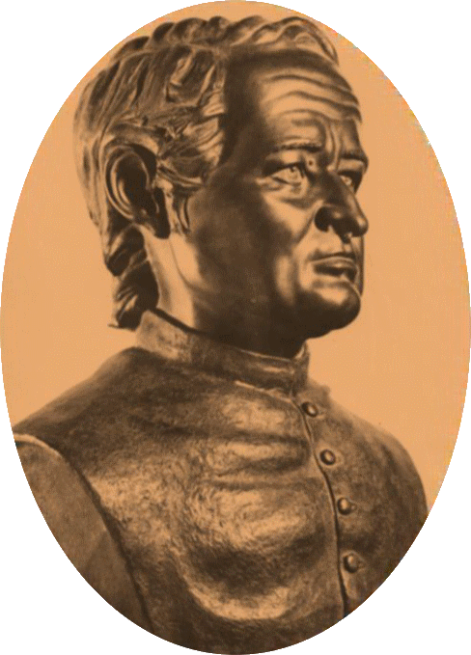Seguimos recibiendo noticias de las iniciativas llevadas a cabo por los Hermanos en diversas regiones del mundo: nuevas profesiones de votos, campamentos de animación apostólica, oraciones para la Novena. ¡Éste es un maravilloso signo de vitalidad para todo el Instituto!

Durante este mes oramos por:

* Los tres Hermanos que iniciaron la nueva misión en Timor Leste**.**
* Los Hermanos en las regiones amenazadas por el desorden y la inestabilidad, particularmente Haití y África Central**.**
* Nuestros pacientes: Hermano Luis Aldecoa (Parkinson) / hijos Tommaso y Alessandro (están mucho mejor) / Caroline, una madre de Uganda / Giuseppe y Massimo (ictus isquémico), padres; la joven Irene (anorexia) que inició un curso de rehabilitación terapéutica.
* Las intenciones señaladas por los animadores locales.

1. **FAVORES OBTENIDOS POR LA INTERCESIÓN DEL PADRE**

El postulador recibió este testimonio sobre una curación extraordinaria muy reciente. El hombre curado es un hombre de familia, Sergio Musitano, padre de dos hijas, antiguas alumnas del colegio S. Ivo de Roma, dirigido por los Hermanos. Es su esposa, Daniela Allegra, quien envía esta historia.

*“Roma, 8 de enero de 2025*

*Al Postulador,*

*No será fácil superar el año que acaba, pero lo intentaré.*

*Sergio llevaba unos años con síntomas extraños: dolor de cabeza, dolor de espalda, ya no podía digerir ciertos alimentos, tenía a menudo problemas gastrointestinales: todo ello lo achacaba al cansancio excesivo y al ejercicio físico. A finales de 2022, comenzó a perder peso y a sudar profusamente por las noches y esta situación se prolongó hasta la hospitalización.*

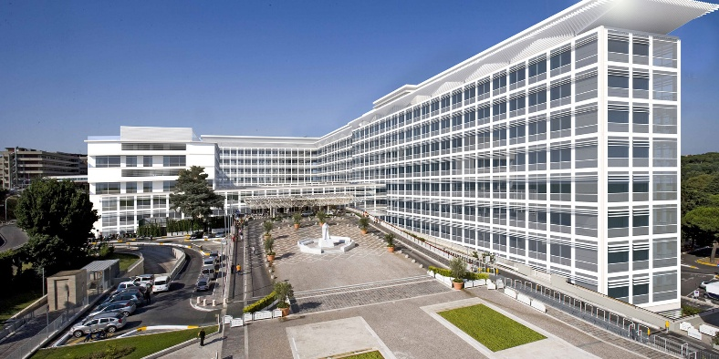*El 12 de diciembre, después de jugar al tenis y acudir a trabajar a su oficina, se sintió mal (fiebre, manos hinchadas, blancas y doloridas). Tan pronto como llegó a casa se trató como si tuviera una gripe común. El primer día tuvo fiebre alta y luego fiebre constante pero moderada. Desde hacía tiempo le había sugerido que se hiciera análisis de sangre, pero quizá le daban miedo.*

**Hospital Gemelli, Roma**

*El viernes 15 ya no le hago caso y por la tarde llamo a un médico amigo, quien en cuanto conoce los síntomas me sugiere correr a urgencias sin perder más tiempo. De esta manera descubrimos que tiene 600.000 glóbulos blancos y el bazo dilatado hasta 33 cm. Nos aconsejaron internarnos inmediatamente en el gran hospital “Gemelli”, pero una vez allí, como llegamos muy tarde por la noche, nos pidieron que volviéramos a la mañana siguiente. Afortunadamente, le dieron inmediatamente una cama y permaneció hospitalizado hasta el 23 de diciembre. Regresa y se queda en casa hasta el día 28, cuando lo llaman nuevamente a urgencias por unos valores sanguíneos claramente incorrectos. Durante todo este período continuó perdiendo peso y estaba enojado y muy confundido (quizás debido a la cortisona que le administraron). Permaneció en el hospital unos diez días, le insertaron el catéter venoso central (PICC) y los médicos comenzaron con quimioterapia e inmunoterapia. Después de ser dado de alta del hospital, siguió las terapias mencionadas anteriormente cada tres semanas cada tres días. A medida que los valores sanguíneos se recuperaron, el bazo también mejoró, volviendo a sus dimensiones normales.*

*Finalmente, a finales de agosto (2023), se sometió a un trasplante autólogo (también llamado autotrasplante o autoinjerto) y, según los médicos, se curó milagrosamente. Al principio hablábamos de una esperanza de vida de unas pocas semanas y hoy hablan de diez años. Lo increíble fue la recuperación. Para realizar el trasplante es necesario primero restablecer completamente los valores sanguíneos, que normalmente se reconstruyen en pocos meses. En Sergio se recuperaron inmediatamente. Tan pronto como terminó el mes de hospitalización, inmediatamente se recuperó de su enfermedad. Por supuesto, este mes de aislamiento casi absoluto (sólo podía verlo una hora a la semana y bien aislado) no ha sido un paseo, pero de momento, afortunadamente, sólo es un recuerdo.*

*Espero haber cubierto nuestra experiencia exhaustivamente. Nunca dejaré de agradecer las oraciones que todo el Instituto dirigió a Dios por la curación de Sergio, gracias a la intercesión del Venerable Jean-Marie de la Mennais.*

*Daniela Allegra*

“La intercesión del Padre de la Mennais está testimoniada por la imagen reliquia del Fundador enviada a la familia de Sergio y por su nombre que está indicado entre las intenciones de oración recomendadas, presentes en el Boletín de la Postulación. (Declaración del Postulador, Hno. Dino De Carolis)”

1. **PEREGRINACIÓN DE ORACIÓN JUBILAR 2025**

**LAS APARICIONES DE LA INMACULADA CONCEPCIÓN EN LOURDES Y LOS HERMANOS MENNAIS**

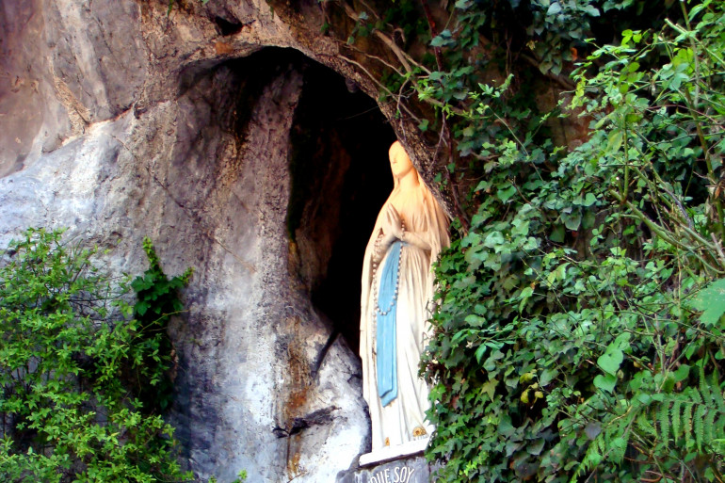Las apariciones de la Inmaculada Concepción en Lourdes dieron origen a una de las peregrinaciones marianas más populares del mundo. Millones de peregrinos acuden allí cada año para orar y pedir la conversión, con la curación del alma y del cuerpo. Aunque muy anciano, el Padre de la Mennais había atribuido gran importancia a estas apariciones: había considerado la presencia de sus Hermanos como un privilegio y la conservación fiel del recuerdo de estos acontecimientos como un deber. Tenía gran veneración al dogma de la Inmaculada Concepción y quiso dedicar a su nombre la capilla de la Casa Madre. Sigamos esta adhesión mariana a la Inmaculada que es muy particular en nuestro Fundador.

En Lourdes, ciudad al pie de los Pirineos, la Virgen se apareció a Bernadette en la roca de Massabielle, el 11 de febrero de 1858, en una porqueriza sucia y oscura. Los Hermanos de La Mennais abrieron una escuela en esta ciudad en 1855, dirigida por un **H**ermano de Martinica, F. Léobard-Marie Bourneuf (1831-1916). Su ayudante era el **H**ermano Cérase, que conocía bien el dialecto local. Nos dejaron importantes relatos de los acontecimientos de aquellos días, que son fruto de varias entrevistas con Bernadette y que han sido utilizados por los historiadores de las Apariciones. Presentaremos extractos del mismo, que se conservan en nuestro Archivo.

**Carta-relato de las Apariciones del Hermano Cérase (FICP)**

Comencemos con una carta del Hermano Cérase Escoubas a su familia, escrita antes de mayo de 1858. Este texto es probablemente el primer testimonio escrito de las Apariciones de Lourdes. Pinta un cuadro muy similar a las futuras historias que Bernadette contará. Este texto está integrado por otros extractos, colocados entre paréntesis, tomados de una memoria adicional escrita en 1881.

*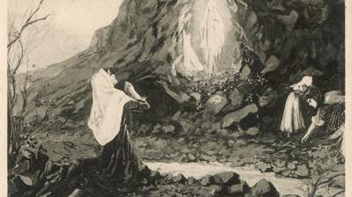“Esta niña, de apenas trece años, y otros dos niños de su edad, estaban recogiendo algunas ramas secas en un bosque situado a orillas del Gave, a las puertas de Lourdes. Tuvieron que cruzar un pequeño arroyo; Era el 11 de febrero. El agua estaba fría; Sin embargo, los compañeros de Bernadette (así se llama el joven vidente) cruzó el arroyo. Bernadette vaciló y, mientras se quitaba los zapatos, oyó un sonido de viento... Miró hacia la inmensa roca que tenía frente a ella y vio un arbusto que parecía agitado por el viento. Cerca de ese arbusto creyó ver a una señora vestida de blanco, se frotó los ojos para ver mejor y distinguió a una señora que le sonreía. Así que ella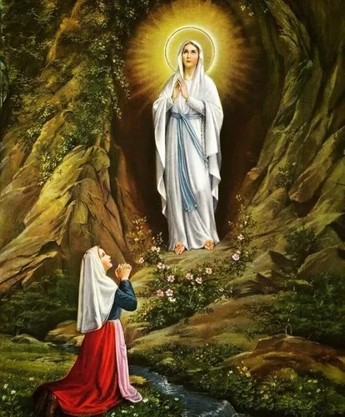Instintivamente se arrodilló y recitó su rosario, mirando la Aparición. Después de unos 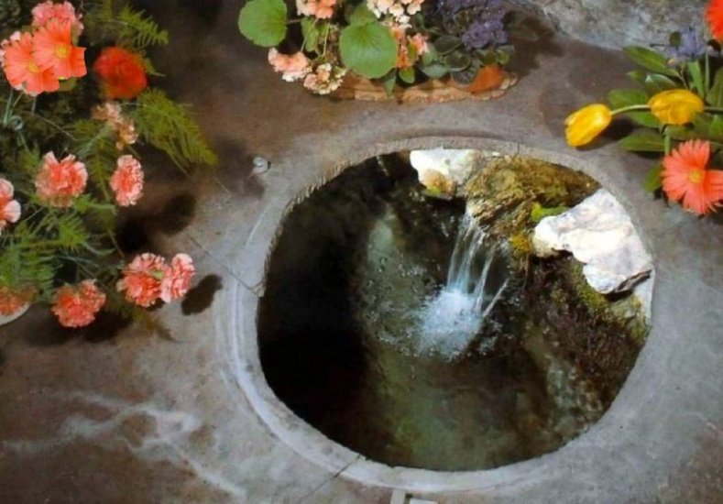momentos, la Señora desapareció y Bernadette cruzó el arroyo para ir donde sus compañeras y preguntarles si habían visto algo… Les describió a la Señora de la siguiente manera: Esta Señora es más o menos de mi estatura, un poco más grande quizás; Ella está vestida con un vestido blanco: lleva un cinturón azul que cae hasta sus pies; su cabeza está cubierta con un velo; sus pies están descalzos y en cada uno de ellos hay una rosa dorada; sus manos están extendidas, como las de la imagen de la Medalla Milagrosa; de su brazo cuelga un rosario.*

*Al llegar a casa, Bernadette contó a sus padres lo que había visto: ellos hicieron poco caso de esta historia... Sus padres cedieron a sus deseos y ella regresó a la Gruta, siempre acompañada. Ella comienza a rezar su rosario y de repente aparece la Aparición. El niño se apresura a arrojarle agua bendita. La Aparición (Aquéro) comienza a sonreír y se acerca, Bernadette continúa su rosario y poco después la Señora se aleja y desaparece. Esta nueva aparición provoca grandes reacciones: los espíritus fuertes se burlan de los creyentes; La gente sencilla cree firmemente en la aparición de la Santísima Virgen; la gente seria no habla. El jueves siguiente, el niño regresa a la Gruta; le dan papel y tinta. La Visión se manifiesta: le responde a Bernadette que no escribirá nada; Ella sólo le pide a la joven que regrese a ese lugar todas las mañanas durante dos semanas, lo que Bernadette hará todas las mañanas a las seis en punto.*

*En primer lugar, la acompañan pocas personas; pero la historia de los cambios que sufre la fisonomía de la Vidente cuando está en comunicación con Aquéro pronto atrae a una prodigiosa reunión de gente. Desde las tres de la mañana, hombres, mujeres y niños venidos de varias leguas a la redonda invadieron los alrededores de la Cueva. La pequeña niña fue vista arrodillada a la orilla del río fijando su mirada en un arbusto que estaba sobre la roca y, un momento después, una leve sonrisa apareció en sus labios; a menudo derramaba lágrimas, pero sus lágrimas no alteraban de ninguna manera los rasgos de su rostro. A veces recorría una distancia de diez metros de rodillas, besando la tierra a su alrededor; luego se lavó en el agua que corría al pie de la roca, bebió de esa agua y comió hierbas que crecían en ese lugar húmedo. [“Ella lloraba porque no comprendía la orden que le dio la Aparición de beber en un lugar de la Gruta donde sólo veía hierba. Ella cavó la tierra húmeda con su mano y apareció el agua, ella bebió y la alegría regresó” Memorias 1881]. Hacia el final de la quincena, la Aparición le dijo: “Mi nombre es María Inmaculada; dirás a los sacerdotes que quiero que vengan aquí en procesión y construyan allí una capilla. No te prometo nada en este mundo, pero en el otro te haré feliz” [No puedo 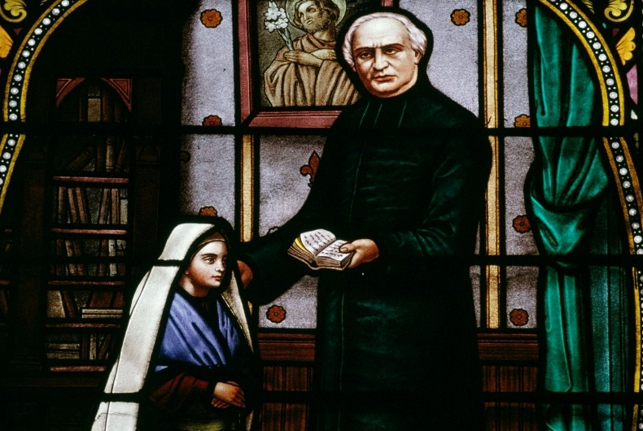decir por qué escribí en mi carta: Soy María Inmaculada. Me parece que éste fue el primer nombre que se le dio a la Aparición. Pude escribir también que: “Yo soy María Inmaculada” era exactamente lo mismo que: “Yo soy la Inmaculada Concepción” (Memorias de 1881).*

*Dijo tres cosas más que el niño afirma no poder contarle a nadie. Las palabras que acabo de citar no fueron dichas en la misma entrevista, sino durante los últimos días de la quincena. Estos, queridos padres, son los hechos tal como los he recopilado. ¿Qué hay de verdad en todo esto? Antes de tomar una decisión, hay que esperar a que el futuro dé sus cuentas”. No es de extrañar que al principio no lo creyera. Estuve incrédulo durante mucho tiempo. Sólo creí con cierta firmeza cuando la Comisión designada por Monseñor Laurence reconoció la 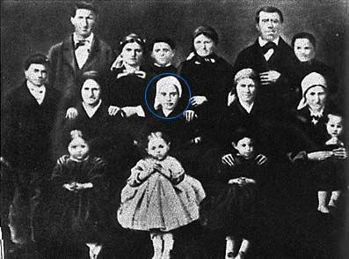curación milagrosa. El Hermano Léobard creyó casi desde los primeros días: Los Señores Vicarios también: el sacerdote no dijo mucho. La mayor parte de la población de Lourdes y sus alrededores creyó desde el primer momento. [Memorias de 1881]*

**El noviciado de Lavacan hoy**

**Cartas de Bernadette a su hermano Jean-Marie, que se convirtió (de 1870 a 1876) en Hermano de la Instrucción Cristiana**

La familia Soubirous tuvo 9 hijos. Incluso después de la muerte de los padres, los lazos entre hermanos eran muy estrechos. Bernadette, en Nevers desde 1866, escribió varias cartas a sus hermanos y hermanas. En nuestro Archivo conservamos un pequeño librito que los recoge. Presentamos algunos fragmentos de los que envió a su hermano Jean-Marie. Había sido alumno de nuestros Hermanos, con su hermano pequeño Bernard-Pierre.

Durante el invierno de 1869, había regresado al noviciado de los Hermanos en Lavacan (Pavía, Auch). Bernadette le escribió: “Mi querido y amado Hermano, quería expresarte la felicidad que sintió mi corazón al saber de tu ingreso en el noviciado de los queridos Hermanos de la Instrucción Cristiana. Para que ambos seamos fervientes en agradecer a 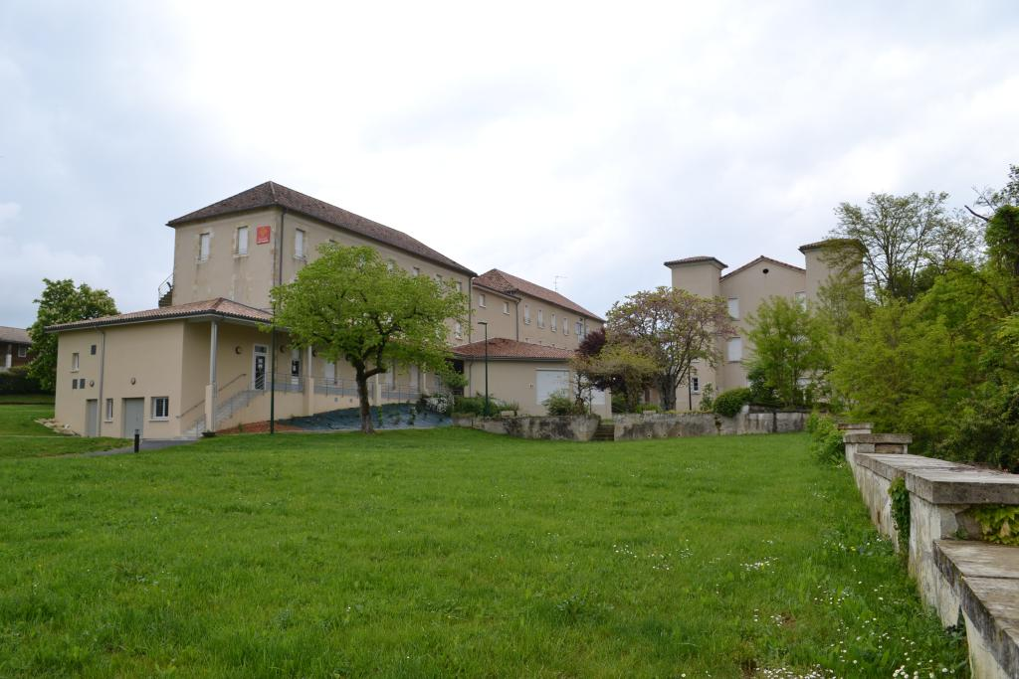nuestro Señor y a la Santísima Virgen la notable gracia de habernos llamado a su servicio, nosotros que somos tan débiles y tan ignorantes, apliquémonos sobre todo a estudiar la ciencia de los santos en imitando sus virtudes de humildad, obediencia, caridad y olvido de sí mismos. Les agradezco sus oraciones por mí; Orad también por nuestros padres y por el pequeño Pierre. He estado muy enfermo este invierno, lo que me ha impedido escribirle antes... Le ruego que presente mi más profundo respeto al Superior y me encomiende a sus fervientes oraciones y a las de la comunidad. Adiós, mi buen hermano. No me olvidéis ante los Sagrados Corazones de Jesús y María.” (21-4-1870)

20 de mayo de 1873.Bernadette escribe a su hermano, que ha tomado el hábito religioso con el nombre de Hermano Marie-Bernard. “Mi querido hermano, lamento no poder darte noticias antes. Acabo de enfermarme gravemente; Esto me obligó a permanecer en cama durante tres meses. No os preocupéis: no tengo nada en el pecho; es una enfermedad del corazón… Me abandono en las manos de nuestro Señor y de la Santísima Virgen… Os ruego que presentéis mi más profundo respeto al querido Hermano Director y las oraciones “María, sin pecado concebida, etc…” son dirigida a él; estoy muy feliz de pensar que estoy en unión de oración con vuestra querida comunidad… Dadme noticias lo antes posible.”

Julio de 1876. El Hno. Bernard termina su servicio militar. Hace un discernimiento serio sobre su vocación, para orientar su futuro. Bernadette comprende la delicadeza de este momento y siente el deber como “cabeza” de familia (los padres han fallecido) de apoyar a sus hermanos. Ella le escribió a Jean-Marie: “Mi prima me dijo que estabas esperando tus vacaciones este año. Cuéntame un poco qué piensas hacer... Me parece que es un deber para mí, como tu mayor, velar por ti. Le confieso que, en este momento, estoy profundamente preocupado por su futuro y el de Pierre. Ruego todos los días a Nuestro Señor y a la Santísima Virgen para que os ilumine. Os recomiendo sobre todo que seáis muy fieles a vuestros deberes de cristianos; aquí es donde encontrarás fuerza y ​​luz en todas las penas y dificultades. Sé que los militares tienen que sufrir mucho y en silencio. Si se preocuparan de decir cada mañana: “Dios mío, hoy quiero hacer todo y sufrir todo por amor a Ti”, ¡qué méritos no adquirirían para la eternidad! Adiós mi buen hermano, te dejo con un abrazo muy cariñoso y recomendándote que seas siempre muy razonable. Tu hermana que siempre te ama.”

Son cartas muy espirituales y al mismo tiempo muy humanas. La santidad sencilla y familiar de Bernadette tocó en un tiempo directamente a nuestra Congregación de Hermanos y le transmitió la bendición de la Virgen María Inmaculada.

**LOS HERMANOS Y LOURDES**

Queremos añadir puntos de contacto sencillos entre nuestro Instituto y las Apariciones de Lourdes.

* El nombre de la capilla de la Casa Madre: El Padre de la Mennais quiso dedicar la gran capilla de Ploërmel al “Santo e Inmaculado Corazón de Jesús”. Había añadido la capilla a la gran Basílica romana de Santa María la Mayor, para obtener las mismas indulgencias.

Fue en 1856, dos años después de la proclamación del dogma de la Inmaculada Concepción de María. El Fundador tenía ciertamente una fuerte devoción 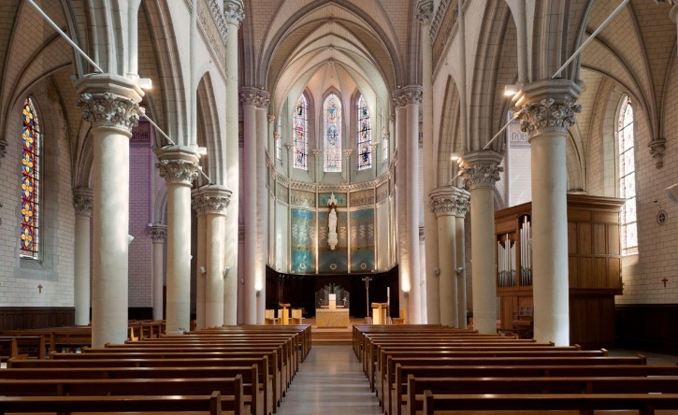a María Inmaculada, siguiendo de cerca el gran movimiento mariano del siglo XIX. Por esto, escuchó la noticia de la aparición de Lourdes y animó a sus Hermanos (Leobard y Cerase) a seguir de cerca este extraordinario acontecimiento. Los documentos: cartas, memorias, testimonios, escritos, producidos por nuestros Hermanos fueron inestimables para las investigaciones sobre las Apariciones, los milagros y la causa de Bernadette. Nombres importantes (Trochu, Messori, Cavallera, Laurentin…) de las revistas (Ascétique et Mystique, Etudes…) se han basado en este material. Añadamos que los Hermanos han estado siempre presentes y activos en Lourdes desde su fundación en 1855 (tres escuelas, coro, servicios en la Gruta, acogida de peregrinos, etc.).

* 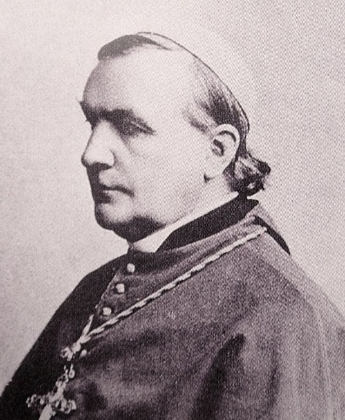Monseñor Forcade. El obispo que ayudó a Bernadette a entrar en un instituto religioso fue Monseñor Théodore-Augustin Forcade. En su temprana juventud había sido misionero en China y Japón; Luego, en 1853, fue nombrado obispo de la nueva diócesis de Guadalupe, en las Antillas. En Basse-Terre conoció al director de la escuela, el Hermano Hyacinthe Fichou, que gozaba de gran fama de santidad: había evangelizado a los esclavos en sus casas, había visitado la cárcel, había preparado a la población para los sacramentos, había enseñado a los niños y adultos sin escatimar esfuerzos. Al compartir con él el trabajo de evangelización de los antiguos esclavos y sus hijos, Monseñor Forcade también quedó conmovido por la espiritualidad y el fervor apostólico del Hermano. En particular admiraba su piedad hacia la Virgen Inmaculada, en cuyo honor había fundado una asociación muy fervorosa. Era el tiempo de la proclamación del dogma de la Inmaculada Concepción y de las apariciones de Lourdes. Los dos apóstoles siguieron estos acontecimientos con fervor. Posteriormente Mons. Forcade fue llamado a Francia como obispo de la diócesis de Nevers en 1860. Durante su peregrinación a Lourdes, conoció a Bernadette, quien le reveló su deseo de convertirse en monja. La favorece eximiéndola de pagar la dote requerida y haciéndola aceptar en las Hermanas de la Caridad en su diócesis de Nevers, donde permanecerá hasta su muerte. ¿El hermano Hyacinthe inspiró este encuentro?

***FUENTES: ARCHIVOS FICP ROMA: ARCHIVOS FICP: Cartons Lourdes/ Revue d'Ascétique et de Mystique n.1 1929: F. Cérase y F. Léobard / ARCHIVO de Jean-Marie Soubirous: Cartas de Bernadette a sus hermanos/ Crónica de la FIC : Ploërmel, julio de 1954/ Biografía del Hermano Hyacinthe: AFICR***

